1 - **Tomar posición** de compra o venta en 5 acciones de distinto rubro fundamentando el porqué de la compra o venta de las mismas. (10 puntos)

Se seleccionaron 5 sectores para diversificar y de esta manera no invertir todo el capital en un solo rubro, lo que traería como consecuencia, en caso de una caída del sector, una perdida significativa para mi capital. Todas las inversiones son con un objetivo de mediano largo plazo (idealmente).

**Automotriz**: **Tesla**: Una de las de perfil más agresivo de las 5 acciones debido al gran crecimiento que tuvo durante el 2020, lo que termina arrojando ratios elevados en relación a por ejemplo P/E, pero en cuanto a tecnología automotriz la empresa se encuentra muy adelantada de sus competidores directos, como pueden ser VW, F o GM. La tendencia del uso de autos eléctricos crece año a año y Tesla les lleva ventaja a sus competidores. Por último, destacar que en los últimos balances la empresa comienza a mostrar rentabilidad en comparación a años anteriores.

**Financiero:** **Mastercard**: Junto a AMEX y V son empresas líderes en este sector, por su liderazgo ofrece cierta estabilidad para la cartera de inversión, y en los últimos trimestres sus números van mostrando una recuperación de lo que fue el mal año que tuvo la empresa en el 2020 debido a las restricciones causadas por el Covid19. Si bien los ingresos incrementaron aun la empresa no deja atrás las secuelas de la pandemia, pero teniendo en cuenta la corrección realizada en Julio/Agosto de este año, hasta posibles niveles de soporte alrededor de U$D360 por acción, considero que es un precio atractivo para invertir en una empresa con trayectoria que sin dudas continuara su tendencia alcista más temprano que tarde.

**Tecnología**: **Apple**: Con una capitalización de mercado de 2.4 trillones de dólares, considero a Apple una de las empresas que no pueden faltar en cualquier cartera de inversión a largo plazo, la empresa mostro su solidez al tener una rápida recuperación post COVID19, y mantiene proyectos interesantes de cara lo que viene, por ejemplo, con el lanzamiento de Apple Car a partir de 2024. Además de los excelentes números, los cuales derivan del IPhone en un 50%, la empresa realiza pagos trimestrales de dividendos, que no son muy altos, pero acompañan el gran crecimiento que tiene, actualmente, la empresa más grande del mundo.

**E-Commerce:** **Mercadolibre**: Es la empresa más grande de Latinoamérica y fue una de las empresas que supo aprovechar la crisis del 2020 para afianzar su visión del futuro y en base a este hacer crecer de manera exponencial sus ingresos. Mercadolibre se compara solo con empresas gigantes como Amazon y Alibaba, en comparación con estas, descarto Alibaba por inconvenientes que son ajenos a los números de la empresa, en relación a políticas gubernamentales de China, y en cuanto a Amazon considero que Mercadolibre tiene mayor posibilidad de crecimiento en cuanto a la expansión de sus operaciones en todo Latinoamérica, algo que para Amazon es más complejo, debido a que tiene una gran presencia en todo América del norte y Europa, por lo que “ganar” nuevos clientes no le es tan fácil.

**Entretenimiento:** **Disney**: Una de las empresas con mayor historia en el mercado Americano, que a pesar de su gigante estructura demostró tener la capacidad suficiente para realizar los cambios necesarios cuando el contexto lo requería, el último ejemplo de esto es el lanzamiento de Disney Plus, con lo que sale a competirle a Netflix, mostrando muy buenos números en cuanto a la aceptación de los clientes y esto se ve reflejado en los números de suscriptores, caso contrario al de Netflix, que desde el año pasado le es difícil ganar nuevos suscriptores y esto se ve en la lateralización del precio durante el último año, acompañado de una fuerte volatilidad.

2 - **Fundamente** la respuesta, aplicando todo lo visto en este Módulo de Renta Variable evaluando las 5 empresas con indicadores **patrimoniales, económicos, estadísticos y financieros**. (25 puntos)

|  |  |  |  |  |  |
| --- | --- | --- | --- | --- | --- |
|  | **Apple** | **Tesla** | **Mercadolibre** | **MasterCard** | **Disney** |
| **Indicadores Económicos** |  |  |  |  |  |
| **ROE** | 127.12% | 12.27% | -0.14% | 109.66% | 0.76% |
| **ROA** | 26.82% | 4.42% | 3.47% | 16.45% | 1.65% |
| **EBITDA\*** | 114,464,000 | 5.847.000 | 489,164 | 9,814,000 | 8,549,000 |
| **EPS** | **5,11** | 1,9 | -0,05 | 7,2 | 0,61 |
| **Indicadores Patrimoniales** |  |  |  |  |  |
| **Solvencia** | 1,25 | 1,79 | 1,35 | 1,24 | 1,77 |
| **Indicadores Financieros** |  |  |  |  |  |
| **Liquidez Corriente** | 1,36 | 1,85 | 1,47 | 1,61 | 1,32 |
| **Endeudamiento** | 3,96 | 1,26 | 3 | 4,2 | 1,28 |
| **Indicadores Estadísticos** |  |  |  |  |  |
| **BETA** | 1,2 | 1,96 | 1,49 | 1,17 | 1,2 |

* En miles de USD

A destacar:

1. **Apple:** A destacar la rentabilidad sobre el patrimonio neto de la empresa y la rentabilidad sobre los activos, este ultimo indica la rentabilidad que obtiene la empresa por cada unidad monetaria de capital invertido. Se puede ver en comparación con las demás empresas que Apple tiene el ROA más alto, por lo que es la más rentable de las 5 seleccionadas, también podemos sumar las ganancias antes de intereses, impuestos, depreciaciones y amortizaciones, que muestran porque Apple es la empresa más grande del mundo, esta posición claramente la utiliza para tomar capital para sus operaciones, lo cual se puede ver en los índices financieros, los cuales arrojan alto % de capital de terceros en lo que respecta al pasivo de la empresa.
2. **Tesla:** El fabricante de coches eléctricos mejoro en los últimos años sus ratios en todas las áreas, logrando mostrar números positivos de manera sostenida luego de varios años de que la empresa este en marcha, lo cual es positivo para cualquier inversor que piense en invertir en una empresa con un horizonte de tiempo de largo plazo. A considerar que posee una volatilidad muy por encima del promedio del mercado, esto lo podemos ver mediante el indicador estadístico **beta** el cual marca 1,96; es decir casi el doble del promedio del mercado. De las 5 empresas, TSLA es la que menos endeudamiento tiene.
3. **Mercadolibre:** En cuanto a MELI de las 5 empresas es la que muestra indicadores a mejorar en varios puntos, principalmente en lo que respecta a ganancia por acción, el cual expresa las ganancias obtenidas por cada acción emitida por la empresa, que encuadrando a Mercadolibre como una empresa de crecimiento puede no ser una alerta por el momento, pero de sostenerse este numero bajo o negativo se debe considerar reducir la posición o cerrarla de manera momentánea.
4. **Mastercard:** Al igual que Apple muestra indicadores que respaldan la solidez de la empresa, por otro lado, es la que menor volatilidad tiene de las 5 empresas seleccionadas lo que ayuda a reducir la volatilidad promedio de la cartera seleccionada. En cuanto lo positivo de sus ratios, se destaca en el indicador económico EPS, el cual muestra un índice mayor al de las demás empresas seleccionadas, al igual que Apple posee un índice alto en cuanto a endeudamiento siendo 4 veces el PN.
5. **Disney:** Los números de Disney en una empresa con bastante recorrido marcan una clara restructuración de la empresa, causada por lo ocurrido a partir de las restricciones en marzo de 2020 en EE. UU y luego en todo el mundo. Sus ratios se asemejan más a Mercadolibre que Apple cuando en realidad Disney no se puede considerar una empresa de crecimiento, ya que es claramente una empresa de valor. Lo positivo es un bajo endeudamiento y volatilidad, acompañados de una más que aceptable solvencia y liquidez.

3 - **Realice un análisis** de **valuación por múltiplos** de cada empresa para tomar una posición de compra o venta fundamentando su respuesta con este análisis fundamental. (25 puntos)

Se resumen algunos de las ratios/valuaciones que se consideraron importantes:

|  |  |  |  |  |  |  |
| --- | --- | --- | --- | --- | --- | --- |
| **Empresa** | **P/E** | **EPS** | **EPS 5 AÑOS** | **EBIDTDA (en miles)** | **Capitalización Bursatil** | **EV/EBITDA** |
| Apple | 29 | 5.11 | 7,30% | $ 114.464.000,00 | 2.4 T | 22,88 |
| Tesla | 375 | 1.90 | 19,70% | $ 5.847.000,00 | 710,01 B | 122,64 |
| Disney | N/A | 0.60 | -18,30% | $ 2.877.000,00 | 376 B | 48,47 |
| Mastercard | 50 | 7.20 | 13,70% | $ 9.814.000,00 | 357,95 B | 38,52 |
| Mercadolibre | N/A | -0.05 | -14,90% | $ 489.164,00 | 92,05 B | 199,18 |

|  |  |  |  |  |
| --- | --- | --- | --- | --- |
| **Empresa** | **Dividendos** | **Margen sobre ventas** | **ROE** | **ROA** |
| Apple | 0.59% | 24,44% | **73,69** | 17,33 |
| Tesla | N/A | 3,66% | **4,78** | 1,6 |
| Disney | 0.49% | -2,67% | **-3,32** | -1,45 |
| Mastercard | 0,48% | 50,72% | **104,38** | 20,41 |
| Mercadolibre | N/A | 2,05% | **-0,22** | -0,07 |

**Apple:** Los mejores números los muestra Apple, con ratios razonables para lo que es el historial de la empresa y del sector tecnológico en general, cumpliendo en todos los ítems de manera considerable lo que la convierten en una empresa ideal para invertir capital a largo/mediano plazo.

**Tesla:** Podemos ver en los números de Tesla un gran riesgo a tener en cuenta debido a por ejemplo su alto Price Eargnins (375), lo cual no quiere decir que debemos descartar esta acción, si no que tenemos que ser conscientes de que estamos expuestos a una posible volatilidad en el precio de la acción, la cual puede traernos una perdida, pero esto se puede trabajar con herramientas como las que vimos en este módulo, como es el Stop Loss. Por otro lado, P/E alto nos indica altas expectativas del mercado en cuanto a su futuro, lo cual se puede ver en EPS 5 AÑOS (+19,70%), por lo que entendiendo el riesgo que implica esta empresa, debemos gestionarla como corresponde.

**Disney:** Disney concentraba gran parte de sus operaciones en el ámbito de la “presencialidad” por lo que sus números arrastran los inconvenientes que dejo la pandemia durante el año pasado y parte de este, sin embargo, considerando lo destacado en el punto numero 1), en relación a la inversión en la parte tecnológica y la digitalización de sus operaciones, considero que Disney tiene con que revertir los números actuales y demostrar porque se considera invertir en esta empresa, a pesar de que sus números no la respalden por el momento.

**Mastercard:** Luego de Apple, podemos ver en Mastercard números realmente a tener en cuenta, siendo empresa que mejor ROA y ROE tiene, al igual que su margen sobre ventas EPDS a 5 años muestra un crecimiento y su alto P/E puede llegar a ser una “alerta” sobre MA, pero podríamos considerar ciertas expectativas que refleja este indicador sobre su futuro.

**Mercadolibre:** Mercadolibre al igual que Tesla es una empresa en crecimiento y sus números lo demuestran, Mercadolibre se encuentra actualmente en una gran expansión de sus actividades lo que la lleva a realizar permanentemente inversiones para mejorar su servicio y llegar a mas clientes interesados, lo que lleva muchas veces a que los números no acompañen al gran crecimiento que esta teniendo la empresa, pero el análisis arroja lo mismo a considerar en Tesla, que los números no sean lo ideal al momento de buscar una empresa, no quiere decir que no debemos invertir, si no que tenemos que tener en cuenta que estamos exponiendo nuestro capital a cierta volatilidad y riesgo, el cual debe ser administrado con conciencia con herramientas que nos brinda el análisis técnico.

4 - **Diseñe** una estrategia de cuándo comprar o vender estas acciones aplicando el análisis Técnico para tal fin. (25 puntos)

Apple: Actualmente la empresa se encuentra en niveles de máximos históricos, por lo que lo ideal sería esperar cómo evoluciona el precio en estos niveles, como zona de **compra se establece los U$D 140** que fue la última zona de resistencia que logro romper la empresa en el mes de Julio del corriente año. Caso contrario, si se ingresara en niveles actuales, el STOP quedarían por debajo de esa zona de resistencia, actualmente de soporte ya que de perder esos niveles estaríamos frente a un posible cambio de tendencia de corto plazo. Se establecen medias móviles de 10 y 20 periodos de días, en caso de cruce puede ser una alerta para tomar ganancias y esperar las zonas de soporte mencionadas para ingresar nuevamente y con más capital de ser posible. Tendencia: Alcista

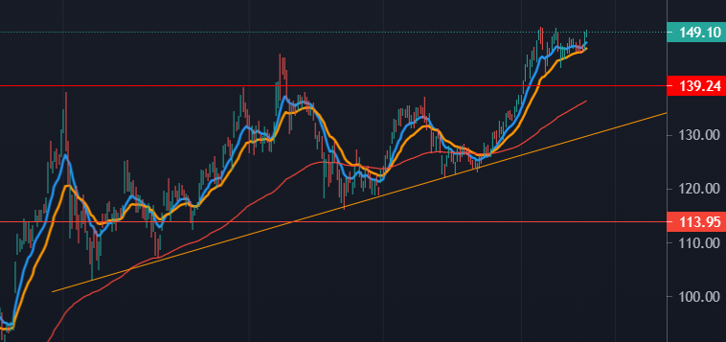

**APPLE (AAPL)**

Tesla: El precio de la acción viene lateralizando desde la última corrección a principios del mes de marzo**, por debajo de los U$D 600** se podría ingresar colocando un stop los por debajo de los USD 530, ya que esto podría indicar un cambio de tendencia. Si se ingresa en niveles actuales se deben tener en cuenta 2 niveles de precio, el primero seria en la zona de los USD 780 ya que es la última resistencia del precio en estos 6 meses, y el segundo es su máximo histórico en la zona de los USD 900, ya al ser un numero redondo, también es un “resistencia psicológica”, estos dos últimos niveles que se mencionaron son una buena oportunidad para reducir la posición tomando ganancias, o cerrar la misma con ganancias de entre 10% y 20% aproximadamente. Tendencia: Alcista

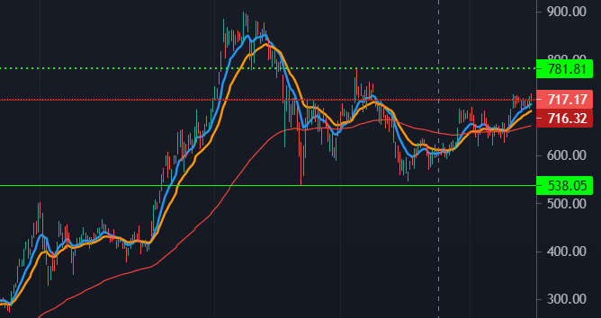

**TESLA (TSLA)**

MercadoLibre: Actualmente la empresa, luego de presentar balances los cuales estuvieron por arriba de las estimaciones de los analistas, logro un aumento de +%15 y posterior rebote en la zona de resistencia marcada por su máximo histórico en la zona de USD 1900, en niveles actuales **es preferible esperar la evolución del precio**, con herramientas como retroceso de Fibonacci, esperando un retroceso del precio hasta los niveles de 0.5 y 0.618 preferentemente. Adicionalmente se establece un sistema de cruce de medias móviles 10 y 20 aguardando como es la evolución del precio en niveles actuales. Tendencia: Alcista

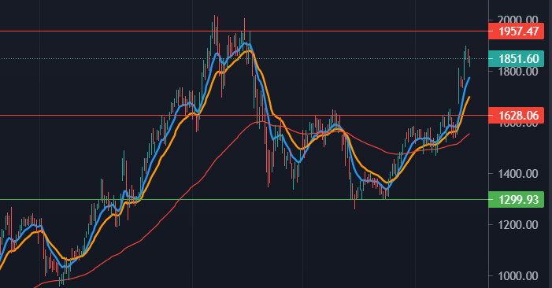

**MERCADOLIBRE (MELI)**

MasterCard: La empresa actualmente se encuentra en niveles de soportes, en la zona de USD 362 y cerca del limite inferior de un canal alcista, marcado desde abril del 2020. **Se ingresa en la operación** estableciendo stoploss por debajo de USD 350, en caso de romper este límite estaríamos frente a una corrección importante en la empresa. Esto en caso de ser un perfil más agresivo, en el caso de ser más conservador se puede establecer un sistema de cruce de medias móviles esperando que la de 10 cruce la de 20 hacia arriba, acompañado de MACD en días, esperando que el indicador muestre “compra”. Tendencia: Alcista

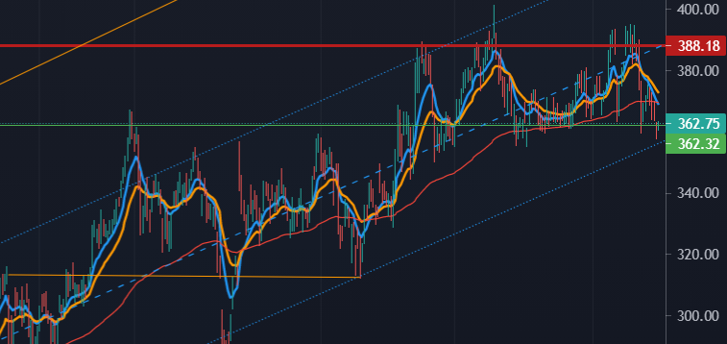

**MASTERCARD (MA)**

Disney: Al igual que MA la empresa se encuentra en niveles de compra, estableciendo un stop por debajo de los USD 168, lo cual se establece como línea de soporte. Niveles de toma de ganancia: USD 190 o máximos históricos en la zona de USD 200. Luego de la gran subida desde noviembre del 2020 hasta marzo de 2021, la empresa realizo una corrección hasta la zona de USD 168 y comenzó a lateralizar, por lo que podría formar la figura de banderín alcista, en caso de romper esta figura podría buscar nuevamente máximos históricos. Tendencia: Alcista

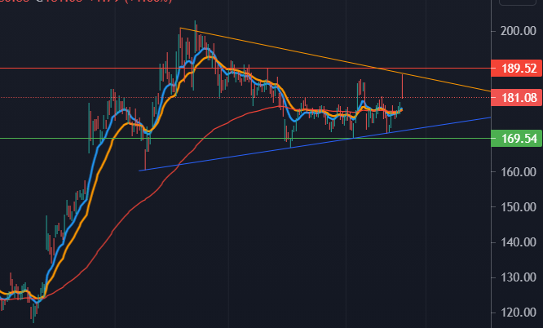

**DISNEY (DIS)**

5 - **Redacte** en un párrafo breve su posición de compra o venta de dichas acciones. (15 puntos)

Se plantea una estrategia de inversión en las acciones seleccionadas de largo plazo, en primer instancia se incorpora a la cartera de inversión empresas líderes de sus sectores, las cuales tengan una tendencia alcista en los últimos años, se controla la evolución de la operación mediante el análisis fundamental, por lo cual será clave realizar un control de “los números” mediante las próximas presentaciones de balances, para controlar que lo planificado va en línea con la evolución de la empresa mediante sus presentaciones trimestrales, por otro lado mediante el análisis técnico se establecen zonas de toma de ganancia en resistencias marcadas por máximos históricos, y preferentemente se establecen zonas de aumento en las posiciones en lo que conocemos como zonas de soporte, se controla índice NASDAQ y SP500, en caso de corrección a nivel general se procederá a cerrar las posiciones, aunque también en caso de que los balances y niveles de soportes a nivel individual de cada empresa no acompañen se procederá también a cerrar las operaciones al 100% en las empresas seleccionadas.

Al ser inversiones a largo plazo se asume que es posible pasar periodos de alta volatilidad por lo cual será importante establecer niveles de toma de ganancias, para incorporarlos nuevamente en zonas de soporte.